|  |  |
| --- | --- |
|  | **SOF205** |

### **Báo cáo Lab 4**

**Môn: Dự Án Mẫu C#**

Mã số sinh viên : PS16903

Họ tên sinh viên : Nguyễn Thành

Lớp : IT16318_3

Giảng viên : Lại Minh Đăng

## Lập trình nghiệp vụ

+ Sơ đồ tổ chức công nghệ:

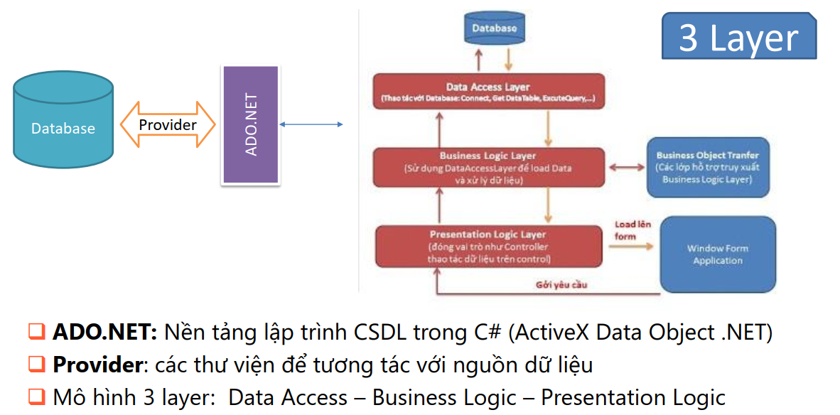

+ Chức năng Đăng nhập:

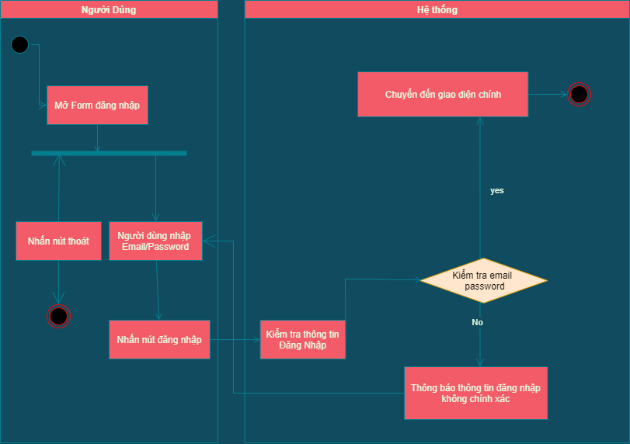

+ Chức năng Quên mật khẩu:

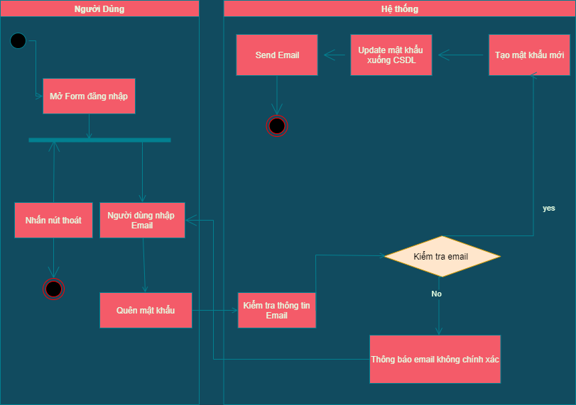

## Cửa sổ chính

|  |  |  |
| --- | --- | --- |
| TT | Phương thức | Mô tả |
| 1 | btnLogin_Click(object sender, EventArgs e) | Mở cửa sổ đăng nhập |

### QuenMatKhau

|  |  |  |
| --- | --- | --- |
| TT | Phương thức | Mô tả |
| 1 | llblQuenMatKhau_LinkClicked(object sender, LinkLabelLinkClickedEventArgs e) | Tiến hành kiểm tra email và đổi mật khẩu. |
| 2 | getPassword() | Tạo mật khẩu mới |
| 3 | randomString(int size , bool lowerCase) | Tạo chuỗi string ngẩu nhiên |
| 4 | sendMail(string email, string password) | Gửi email |
| 5 | DangNhap(string email, string password) | Kiểm tra thông tin đăng nhập |

### DangNhap

|  |  |  |
| --- | --- | --- |
| TT | Phương thức | Mô tả |
| 1 | QL_Login_Load(object sender, EventArgs e) | Kiểm tra các thuộc tính setting ghi nhớ tài khoản |
| 2 | btnDangNhap_Click(object sender, EventArgs e) | Tiến hành kiểm tra thông tin đăng nhập |
| 3 | encrytion(string password) | Mã hóa password |
| 4 | updateMatKhau(string email , string password) | Update mật khẩu xuống csdl |